St. Johann, den 17.01.2024

TyreSystem Akademie feiert einjähriges Jubiläum

Im Januar 2023 startete die TyreSystem Akademie offiziell ihr wegweisendes Bildungskonzept für die Kfz-Branche, das sorgfältig von der Akademie-Leiterin Michaela Zenker vorbereitet wurde. Das innovative Konzept setzt auf praxisnahe Schulungen und Lehrmethoden, die nicht nur theoretisches Wissen vermitteln. Mit diesem neuartigen Ansatz wagte sich die Akademie in ein Terrain, dessen Bedarf zu Beginn noch unklar war. Von Anfang an zeichnete sich jedoch eine hohe Nachfrage ab, die die Erwartungen übertraf.

Aufgrund des überwältigenden Interesses bietet die TyreSystem Akademie für das Jahr 2024 ein erweitertes Schulungsangebot an. Neue Kurse und Fortbildungen wurden erarbeitet, um die ständig steigende Nachfrage zu bedienen und den Bedürfnissen der Teilnehmenden gerecht zu werden. Dieser Schritt verdeutlicht das Engagement der Akademie, sich kontinuierlich weiterzuentwickeln und die Bildungslandschaft in der Kfz-Branche nachhaltig zu prägen.

Familiäres Feeling mit Fachwissen
Schon bei der ersten Online-Schulung „Hochvolt 1S“ meldeten sich insgesamt 120 Interessenten für 30 Schulungsplätze. Die TyreSystem Akademie legte sofort terminlich nach. Auch die erste Präsenzveranstaltungen für den Airbag- und Klima Sachkundenachweis wurden von Teilnehmenden besonders für die familiäre Atmosphäre gelobt. Kleine Gruppen, praktische Anwendungen, gemeinsames Mittagessen und Experten aus der Branche, die die Schulungen vermitteln – dadurch zeichnete sich die Akademie von Beginn an aus.

Schulungsprogramm auf den Kunden zugeschnitten
Schnell wurde klar, dass die Nachfrage nach Reifen- und Felgenthemen besonders groß ist, da diese am Markt nur wenig abgedeckt sind. Auch Schulungen zu Themen wie eine erfolgreiche Werkstattführung, Betriebsführung, Online-Marketing und Kundenkommunikation werden immer wieder gefragt. Dementsprechend passte die TyreSystem Akademie das neue Schulungsprogramm 2024 auch auf die Wünsche der Teilnehmenden an. Ganz neu dabei sind die Schulungen „wdk-zertifizierter Reifenfachmann“, „Reifen auswuchten & zentrieren (Fachkunde)”, „Pkw Reifenreparatur“ und die Onlineschulung „Felgen-Basis“. 2024 kommen auch die Zweiräder mit verschiedenen Motorradschulungen nicht zu kurz.

Michaela Zenker freut sich auch in diesem Jahr auf den Austausch mit den Teilnehmenden. „2024 möchten wir noch mehr wertvolle Erfahrungen sammeln, an den Details feilen und unsere Schulungen für 2025 entsprechend anpassen. Die Rückmeldungen der Teilnehmer sind für uns nicht nur Bestätigung, sondern auch eine unschätzbare Hilfe dabei, unsere Akademie weiter zu optimieren“, so die Akademieleiterin. Nicht nur das Programm erweitert sich 2024, sondern auch die Verteilung der Schulungsorte in ganz Deutschland. Ein Highlight ist dabei die geplante Schulungswoche in Berlin im Mai.

ÜBER TYRESYSTEM

Seit 2007 bietet das B2B-Onlineportal unter www.tyresystem.de seinen Kunden kostenlos eine der einfachsten Lösungen für den Online-Reifenhandel am Markt. Eine Vielzahl praktischer Funktionen und Module sowie Schnittstellen zu vielen Warenwirtschaftssystemen vereinfachen die tägliche Geschäftsabwicklungen von Reifenhändlern, Autohäusern, Kfz-Werkstätten und Transportunternehmen. Mit der TyreSystem Akademie deckt TyreSystem seit Anfang 2023 auch den Bereich der Fort- und Weiterbildung aus. Das mittelständische, inhabergeführte Unternehmen mit derzeit 160 Mitarbeitern wächst seit mehreren Jahren rasant und verfügt über jeweils zwei Standorte im schwäbischen St. Johann und Ulm, ein Büro in Düsseldorf sowie einen Sitz in Bretten.

Bildmaterial:

 | Datei:  Titel: | tyresystem-akademie-michaela-zenker.jpg  Akademieleiterin Michaela Zenker freut sich auf Feedback und Anregungen.
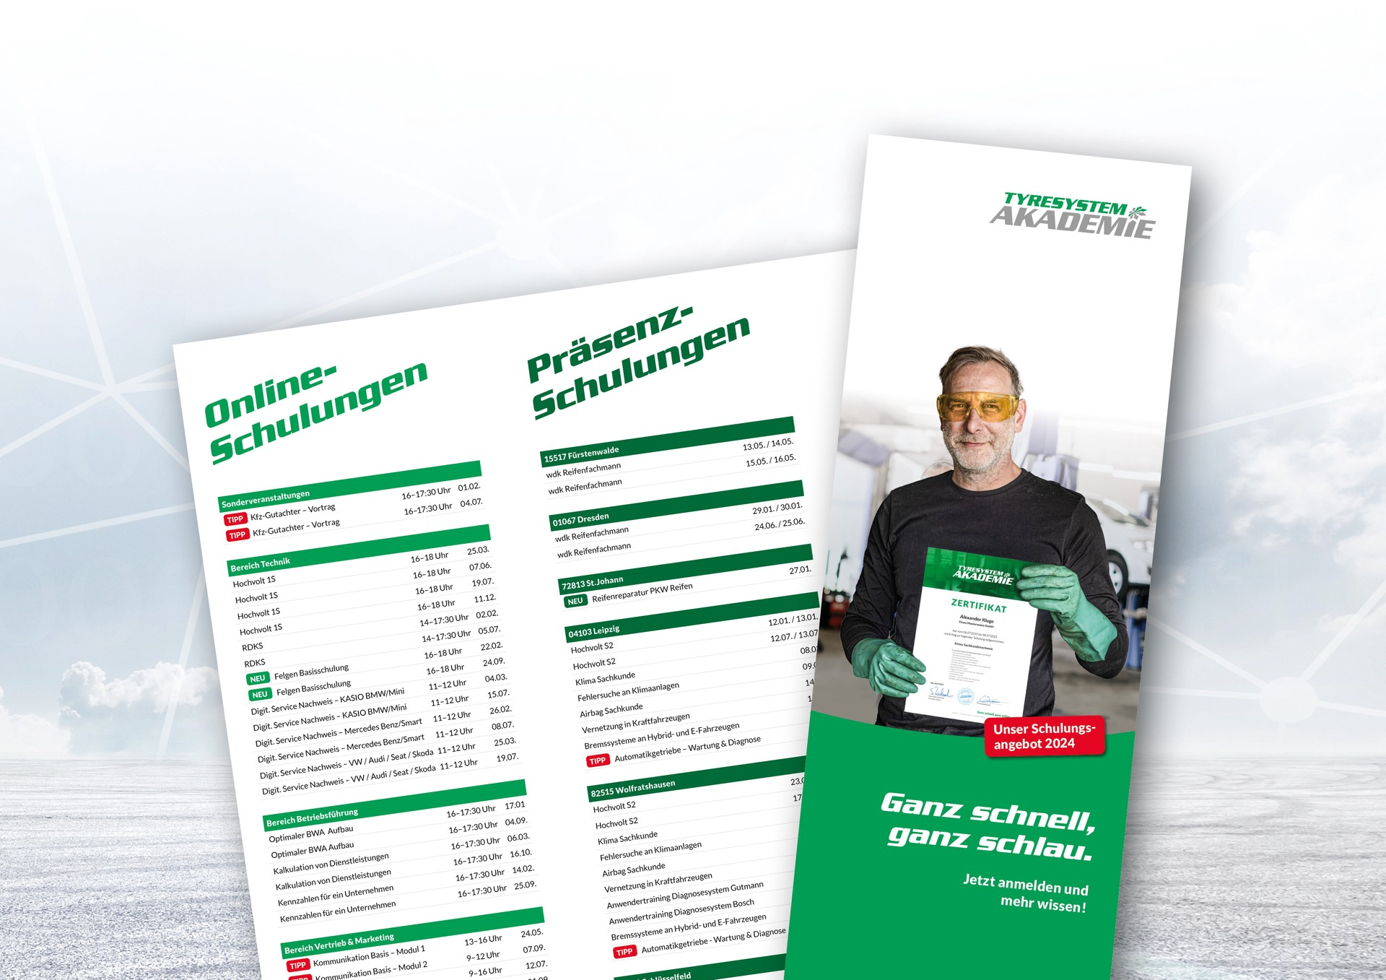 | Datei:  Titel: | tyresystem-akademie-flyer.jpg  2024 startet die TyreSystem Akademie mit einem noch umfangreichen Programm durch.

Kontakt:

Christine Kulgart
Öffentlichkeitsarbeit & Social Media
Telefon: 07122 / 82593 -676
E-Mail: christine.kulgart@rsu.de

